Деменева Алена Васильевна
учитель математики
МБОУ «Первомайская СОШ»
Бийского района Алтайского края
Квадратный трехчлен. Коэффициенты и графики
Построение графика квадратичной функции
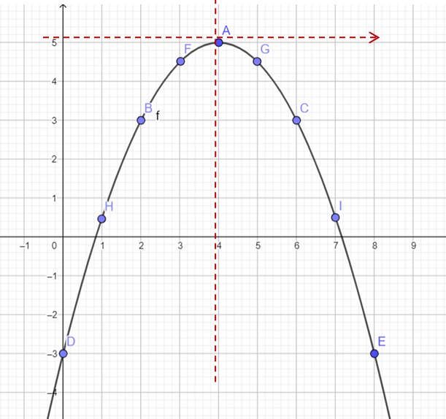
Задание: Построить график функции $y= -\frac{1}{2}x^{2}+4x-3$
- Определяем вершину (4; 5)
- Смещаем начало координат в отмеченную вершину
- Определяем крутизну и направление ветвей:
по формуле $y= -\frac{1}{2}x^{2}$ находим точки графика:
x | 1 | 2 | 3 | 4
y | - 0,5 | -2 | - 4,5 | - 8

- Наносим точки в новой системе координат, соединяем в линию

Зависимость расположения графика квадратного трехчлена от его коэффициентов
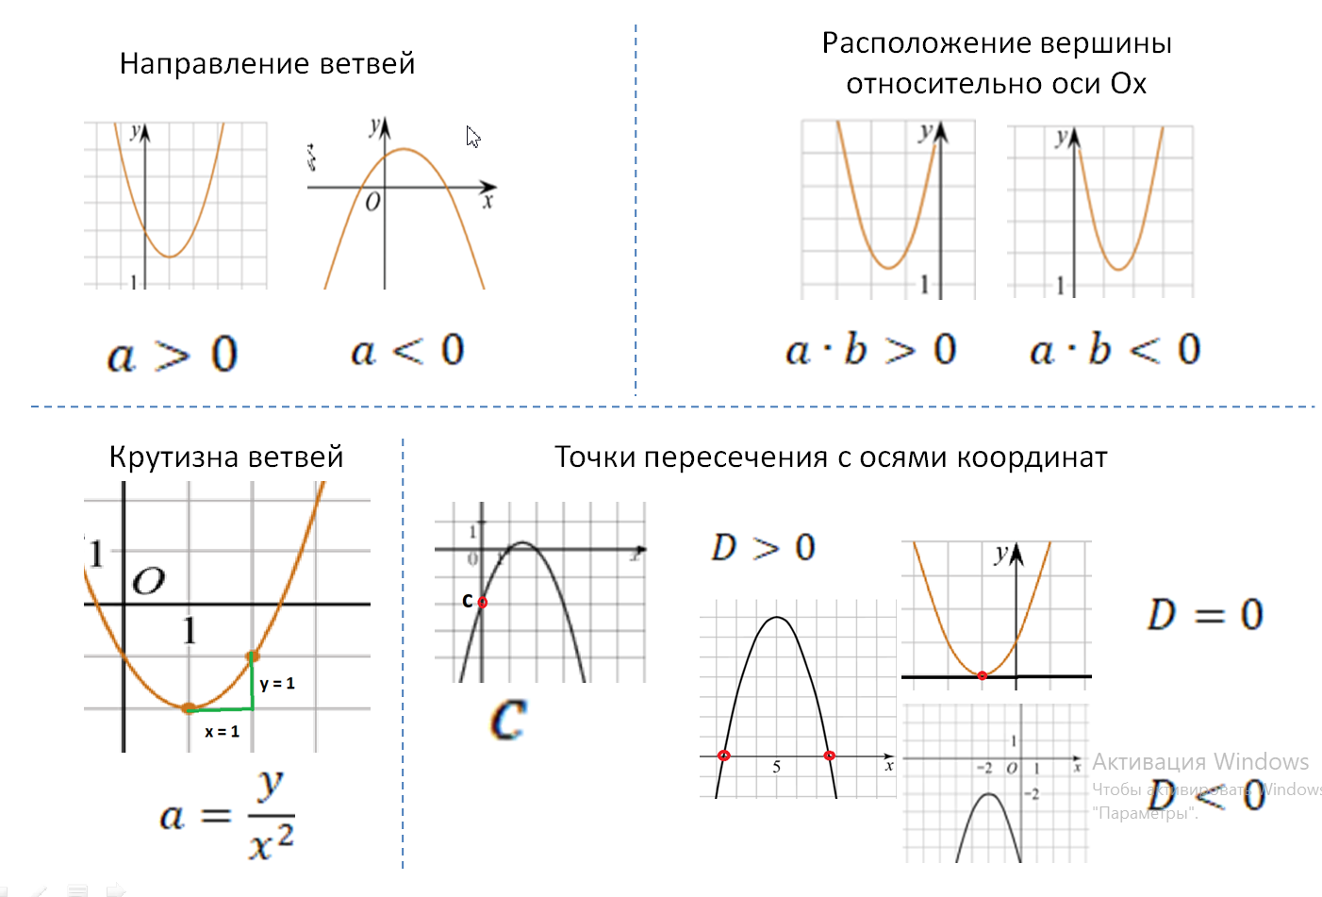

1 – 4 Задания для самостоятельной работы (ОГЭ. Задание 11)
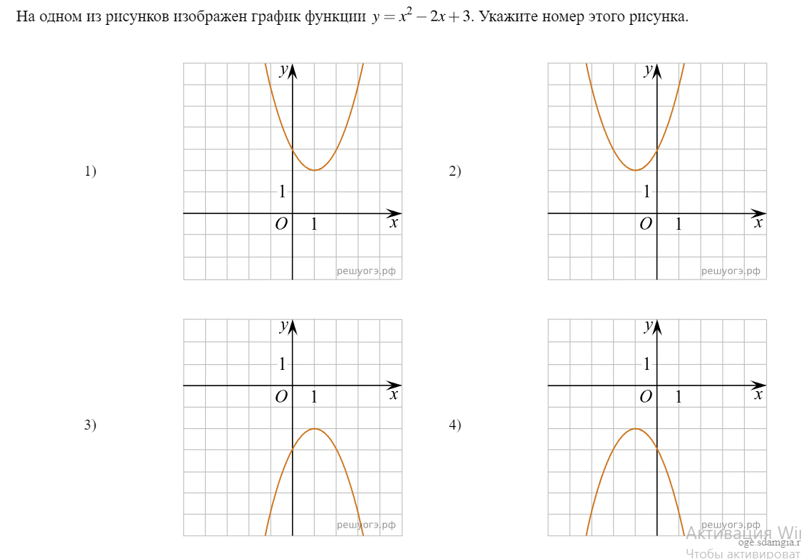
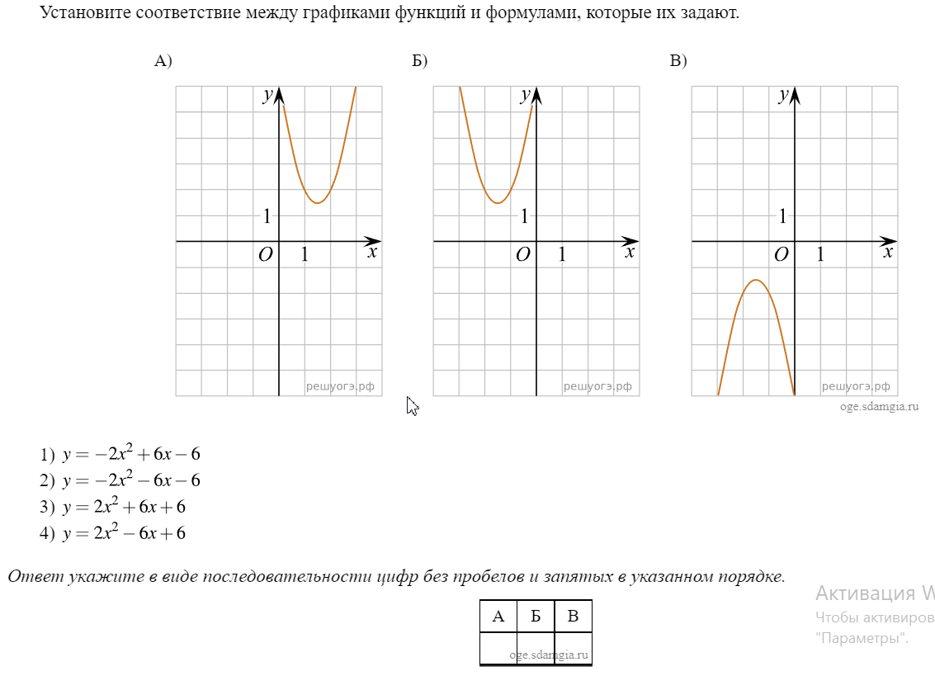
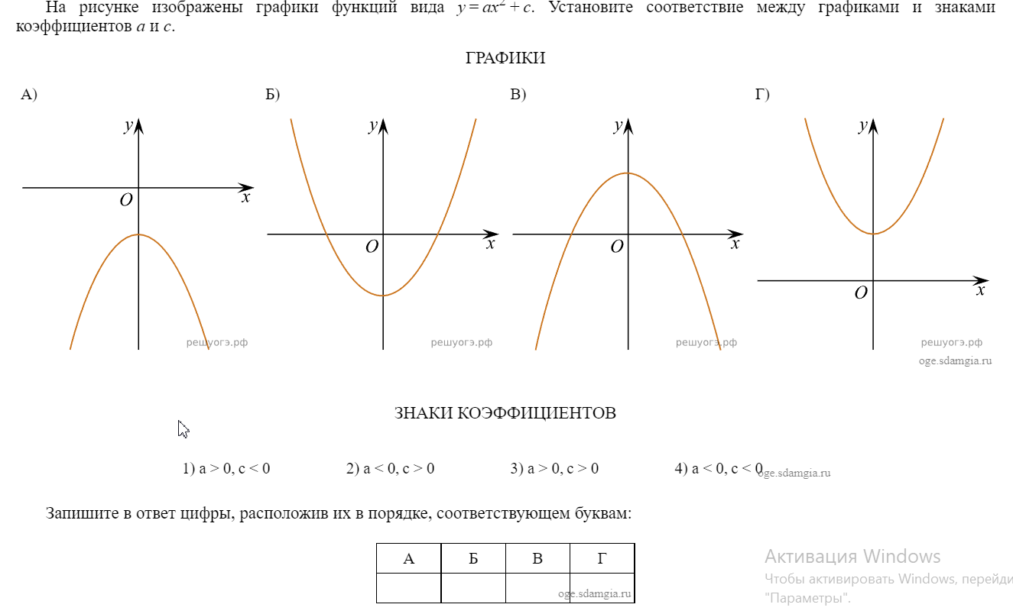

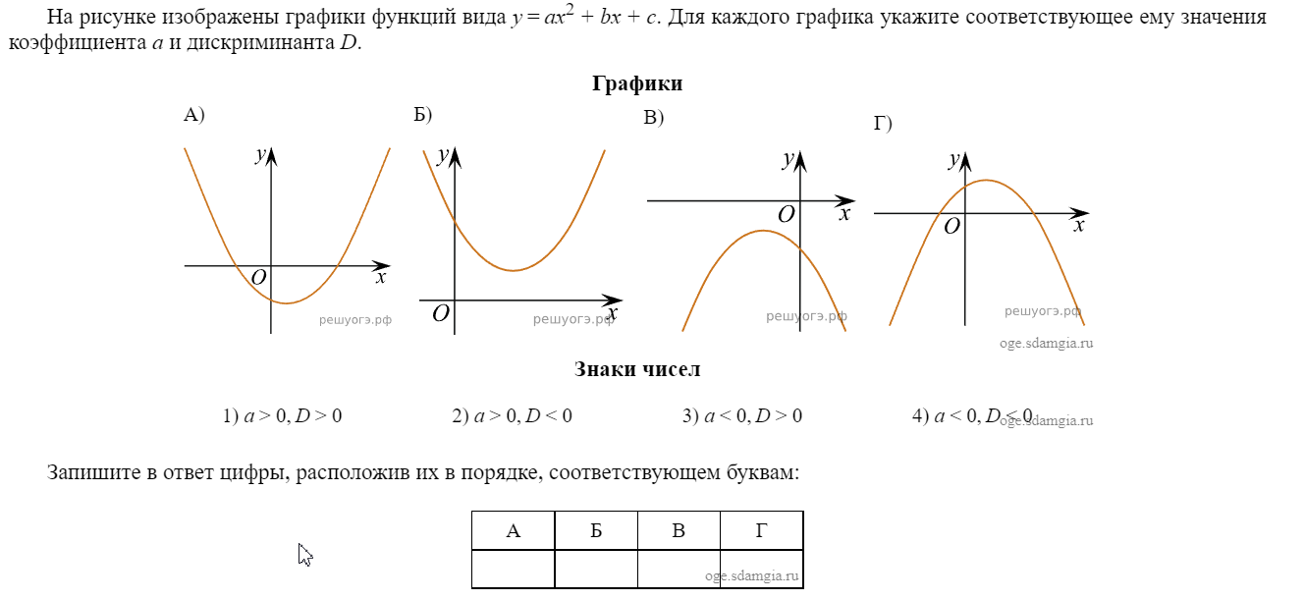

Три способа задания квадратичной функции по ее графику
Способ задания функции $y=ax^{2}+bx+c$
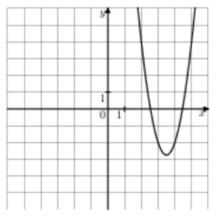
Универсальный метод определения коэффициентов: выбираем три точки графика – составляем системы из трех уравнений – определяем коэффициенты
$\left\{\begin{aligned}9a+3b+c= -2, точка \left(3,-2\right) \\ 16a+4b+c=-2, точка\left(4,-2\right) \\ 4a+2b+c=4, точка\left(2,4\right)\end{aligned}\right.$
Ответ: $y=3x^{2}-21x+34$

Способ задания функции $y=a{\left(x-x_{0}\right)}^{2}+y_{0}$
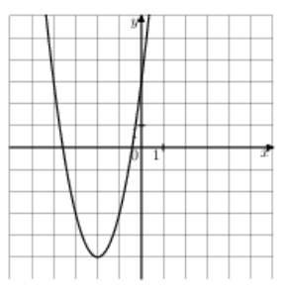
Метод определения коэффициентов: берем координаты вершины и одну точку графика – составляем уравнение – определяем a – приводим полученное выражение к стандартному виду
вершина (-2, -5), точка (0;3)
$3=a{\left(0+2\right)}^{2}-5, a=2$
$$y=2{\left(x+2\right)}^{2}-5=2x^{2}+ 8x+3$$

$$Ответ: y=2x^{2}+ 8x+3$$

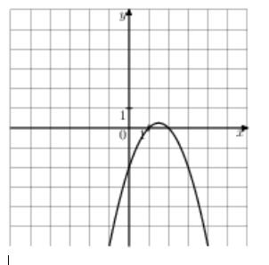
Способ задания функции $y=a\left(x-x_{1}\right)\left(x-x_{2}\right), x_{1,}x_{2}-корни трехчлена$

Метод определения коэффициентов: берем абсциссы точек пересечения с Ох и одну точку графика – составляем уравнение – определяем a – приводим полученное выражение к стандартному виду
$$-2=a\left(0-1\right)\left(0-2\right), a= -1$$
$$y=-1\left(x-1\right)\left(x-2\right)= -x^{2}+3x-2$$
$$Ответ: y=-x^{2}+ 3x-2$$

Задачи для самостоятельной работы (ОГЭ. Задание 22, ЕГЭ. Задание 9)
- Известно, что парабола проходит через точку В (-1; -$\frac{1}{4}$ ) и её вершина находится в начале координат. Найдите уравнение этой параболы и вычислите, в каких точках она пересекает прямую у = - 16
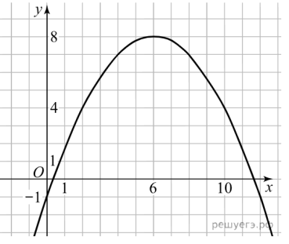
- Парабола проходит через точки A(0; – 6), B(1; – 9), C(6; 6). Найдите координаты её вершины.
- На рисунке изображён график функции вида
$f\left(x\right)=\frac{x^{2}}{a}+bx+c,$где числа a, b и c — целые. Найдите значение дискриминанта уравнения $f\left(x\right)=0$ .

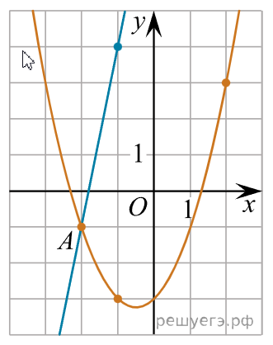
- На рисунке изображены графики функций $f\left(x\right)=5x+9$
и $g\left(x\right)=ax^{2}+bx+c$ которые пересекаются в точках A и B. Найдите абсциссу точки B.
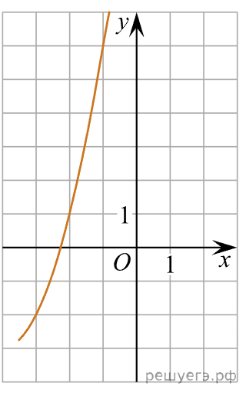

- На рисунке изображён график функции вида $f\left(x\right)=ax^{2}+bx+c$ где числа a, b и c — целые. Найдите абсциссу вершины параболы.
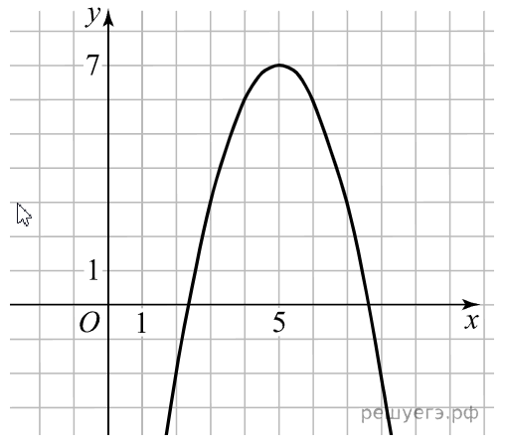
- На рисунке изображён график функции вида $f\left(x\right)=ax^{2}+bx+c$ где числа a, b и c — целые. Найдите значение $f\left(6,5\right)$.

Задача о криволинейной трапеции
При рассмотрении задачи о криволинейной трапеции, ограниченной частью параболы и осью Ох нам важна лишь форма параболы, а не ее местоположение, поэтому использую смещение системы координат можно расположить трапецию в более «выгодном для расчетов месте»
Пример:
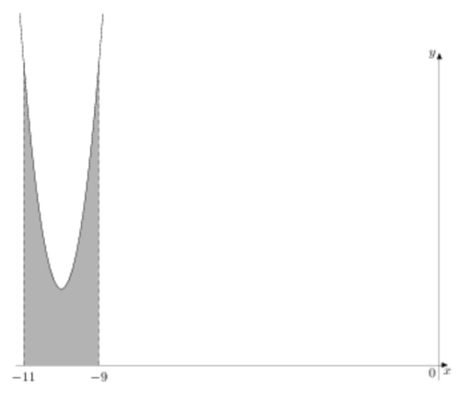
На рисунке изображён график некоторой функции $f\left(x\right).$ Функция $F\left(x\right)=2x^{3}+60x^{2}+602x-\frac{5}{4}$ — одна из первообразных функции $f\left(x\right).$ Найдите площадь закрашенной фигуры.
Трапеция ограничена параболой, осью Ох и двумя вертикальными прямыми, имеет симметричную форму. Идеальный вариант для расчетов, если ось Оу будет проходить через вершину параболы.
Записываем формулу данной параболы:
$f\left(x\right)= F^{'}\left(x\right)=6x^{2}+120x+602=6{(x+10)}^{2}+2$
Записываем уравнение параболы той же крутизны, но с абсциссой вершины =0:
$$f\left(x\right)= 6x^{2}+2$$
Определяем площадь трапеции, поменяв пределы интегрирования: $S= \int_{-1}^{1}{\left(6x^{2}+2\right)}dx=2\int_{0}^{1}{\left(6x^{2}+2\right)dx=8}$

На рисунке изображён график некоторой функции $f\left(x\right).$ Функция $F\left(x\right)=-\frac{1}{6}x^{3}-\frac{17}{4}x^{2}-35x-\frac{5}{11}$ — одна из первообразных функции $f\left(x\right).$ Найдите площадь закрашенной фигуры.

Трапеция ограничена параболой и осью Ох, имеет симметричную форму. Идеальный вариант для расчетов, если ось Оу будет проходить через вершину параболы.
Записываем формулу данной параболы:
$f\left(x\right)= F^{'}\left(x\right)=-\frac{1}{2}x^{2}-\frac{17}{2}x-35=-\frac{1}{2}{(x+8,5)}^{2}+\frac{9}{8}$
Записываем уравнение параболы той же крутизны, но с абсциссой вершины =0:
$$f\left(x\right)= -\frac{1}{2}x^{2}+\frac{9}{8}$$
Определяем площадь трапеции, поменяв пределы интегрирования:
$S= \int_{-1,5}^{1,5}{\left(-\frac{1}{2}x^{2}+\frac{9}{8}\right)}dx=2\int_{0}^{1,5}{\left(-\frac{1}{2}x^{2}+\frac{9}{8}\right)dx=\frac{9}{4}=2,25}$

Примечание: для этого случая ординату вершины можно определить по формуле $y=ax^{2}$, где a – коэффициент из формулы параболы, x – расстояние от абсциссы вершины до абсциссы пересечения с осью Ох

Задания для самостоятельной работы (ЕГЭ. Задание 7)
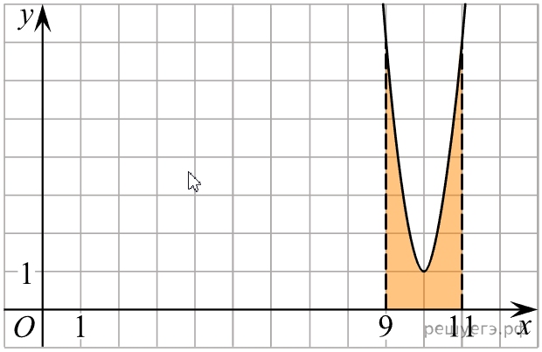
- На рисунке изображён график функции $f\left(x\right).$ Функция $F\left(x\right)=2x^{3}-60x^{2}+601x-\frac{12}{7}$— одна из первообразных функции $f\left(x\right).$ Найдите площадь закрашенной фигуры.
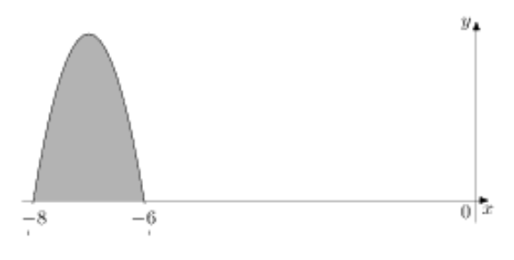
- На рисунке изображён график некоторой функции $f\left(x\right).$ Функция $F\left(x\right)=-x^{3}-21x^{2}-144x-\frac{11}{4}$ — одна из первообразных функции $f\left(x\right).$ Найдите площадь закрашенной фигуры.

Исследование монотонной функции от квадратного трехчлена
Монотонная функция — функция одной переменной, определённая на некотором подмножестве действительных чисел, которая на области своего определения везде убывает, либо везде возрастает.
Функция называется возрастающей, если большему значению аргумента соответствует большее значение функции.
Функция называется убывающей, если большему значению аргумента соответствует меньшее значение функции.
Среди элементарных функций можно выделить три монотонных функции:
$$y= \sqrt{x}, y=a^{x} и y=\log_{a}{x}$$
Если в качестве аргумента перечисленных функций выступает квадратный трехчлен, то определение наибольших и наименьших значений функции, а также точек максимума и минимума можно провести без использования производной, исследуя поведение графика квадратичной функции на наибольшее или наименьшее значение.

Пример: Найдите наибольшее значение функции $y= 5^{3+2x-x^{2}}$.
Функция $y=5^{f(x)}$ возрастает на множестве действительных чисел. Следовательно, достигает наибольшего значения при наибольшем значении аргумента $f\left(x\right)=3+2x-x^{2}$ Графиком $f\left(x\right)$ является парабола с ветвями направленными вниз, что говорит о наличии максимального значения в вершине. Определяем абсциссу вершины параболы $x_{0}=1,$в этой точке $f\left(x\right)$ достигает своего максимального значения, следовательно возрастающая функция $y=5^{f(x)}$также достигает своего наибольшего значения именно в этой точке.
$$y_{наибольшее}=5^{3+2∙1-1^{2}}=5^{4}=625$$
Найдите наибольшее значение функции $y= \log_{\frac{1}{3}}\left(x^{2}+6x+12\right)$ на отрезке $\left[-19;-1\right]$
Функция $y=\log_{\frac{1}{3}}\left(x^{2}+6x+12\right)$ убывает на множестве действительных чисел. Следовательно, достигает наибольшего значения при наименьшем значении аргумента $f\left(x\right)= x^{2}+6x+12$ Графиком $f\left(x\right)$ является парабола с ветвями направленными вверх, что говорит о наличии минимального значения в вершине. Определяем абсциссу вершины параболы $x_{0}=-3,$в этой точке $f\left(x\right)$ достигает своего минимального значения и эта точка принадлежит указанному отрезку $\left[-19;-1\right]$, следовательно убывающая функция $y=\log_{\frac{1}{3}}\left(x^{2}+6x+12\right)$также достигает своего наибольшего значения именно в этой точке.
$$y_{наибольшее}=\log_{\frac{1}{3}}\left({(-3)}^{2}+6∙(-3)+12\right)=\log_{\frac{1}{3}}{3}=-1$$
Задания для самостоятельной работы (ЕГЭ. Задание 11)
13. Найдите точку максимума функции $y= \sqrt{4-4x-x^{2}}$
14. Найдите точку минимума функции $y=\log_{5}\left(x^{2}-6x+12\right)+2$
15. Найдите наибольшее значение функции $y={\left(\frac{1}{2}\right)}^{x^{2}+2x+5}$

Ответы к заданиям для самостоятельной работы:
№ | 1 | 2 | 3 | 4 | 6 | 7 | 8 | 9 | 10 | 11 | 12 | 13 | 14 | 15
ответ | 1 | 432 | 4123 | 1243 | (2; - 10) | 128 | 6 | - 4 | 4,75 | 6 | 4 | - 2 | 3 | 0,0625

№ 5. $y= -\frac{1}{4}x^{2},$ A(8; -16), B (-8; -16)

Информационные источники:
Дорофеев Г. В. Квадратный трехчлен в задачах. Журнал «Квантор» № 2, 1991г,
https://math-ege.sdamgia.ru/
https://www.legionr.ru/webinars/matematika/265579/

